MS001-A.03.003TR.1.1

**MS-001**

**规划软件系统测试报告**

**（v1.0.0.12）**

|  |  |
| --- | --- |
| **编制/日期：** |  |
| **审核/日期：** |  |
| **批准/日期：** |  |

**杭州三坛医疗科技有限公司**

**Hangzhou Santan Medical Technology Co.,Ltd.**

文档更改履历

|  |  |  |  |
| --- | --- | --- | --- |
| 版本号 | 发布/实施日期 | 更改内容概述 | 更改者 |
| V1.0 | 2021.04.19 | 文件新编 | 张彦彦 |
| V1.1 | 2021.04.23 | 1、更新了2.1软件版本  2、更新了3.5测试时间  4、更新了4，5，6部分内容 | 张彦彦 |
|  |  |  |  |
|  |  |  |  |
|  |  |  |  |
|  |  |  |  |
|  |  |  |  |
|  |  |  |  |
|  |  |  |  |
|  |  |  |  |
|  |  |  |  |
|  |  |  |  |

目 录

1 引言 1

1.1 编写目的 1

1.2 术语及缩写词 1

1.3 参考资料 1

2 测试环境 1

2.1 软件环境 1

2.2 硬件环境 1

2.3 设备和工具 2

3 测试要求 2

3.1 测试内容 2

3.2 测试目标 2

3.3 测试方法 2

3.4 测试人员 2

3.5 测试时间 3

4 测试记录 3

5 测试结果和分析 3

5.1 测试结果 3

5.2 缺陷清单 3

6 测试结论 3

附件1 4

附件2 10

# 

# 引言

## 编写目的

对MS-001规划软件系统测试进行总结分析。

## 术语及缩写词

黑盒测试:在程序内部结构和内部特性不可见的情况下对程序的外部结构、功能、界面等进行测试。

## 参考资料

《MS-001产品技术需求说明书》

《MS-001规划软件详细设计说明书》

《MS-001规划软件系统测试方案 V1.1》

《MS-001规划软件系统测试用例 V1.1》

《医疗器械软件注册技术审查指导原则》

GB/T 25000.1-2010《软件工程 软件产品质量要求与评价( SQuaRE) SQuaRE指南》

GB/T 25000.51-2016《系统与软件工程 系统与软件质量要求和评价( SQuaRE)第51部分：就绪可用软件产品(RUSP)的质量要求与测试细则》

YY/T 0664-2020《医疗器械软件 软件生存周期过程》

# 测试环境

## 软件环境

|  |  |
| --- | --- |
| 操作系统 | Windows10 64位 |
| 软件版本 | V1 |
| 完整版本 | v1.0.0.12 |
| GPU支持软件 | Nvidia CUDA Toolkit 10.1 |

## 硬件环境

|  |  |
| --- | --- |
| 设备 | 型号或配置 |
| MS-001规划台车 | 1、处理器：Intel（R）Core （TM）i5-10500 CPU @3.10GHz 3.10GHz  2、内存：8GB  3、硬盘：1TB  4、分辨率：3440×1440  5、显卡：Intel（R）UHD Graphics 630 NVIDA GeForce RTX 2060  6、网络：有线局域网 |

## 设备和工具

|  |  |
| --- | --- |
| 名称 | 编号/规格 |
| MS-001规划台车 | ST/RD-E6017 |
| MS-001导引台车 | ST/RD-E6018 |
| KD-C5100康达C臂机 | ST/RD-E6001 |
| MS-001 工具包 | ST/RD-E6019 |
| MS-001 体位反馈模块 | / |
| 脊柱模型 | Z002 |
| 克氏针/套筒 | 3.0mm |
| 刻度板 | 184285AP3-181204 |

# 测试要求

## 测试内容

对规划软件的系统测试内容主要体现在功能测试。

## 测试目标

功能测试所有测试用例全部测试通过。

## 测试方法

测试方法为黑盒测试。

## 测试人员

|  |  |  |
| --- | --- | --- |
| 人员 | 职务 | 负责内容 |
| 张彦彦 | 软件测试工程师 | 1. 需求分析，编写测试方案 2. 编写测试用例、评审修改   3、测试数据、测试环境准备  4、测试人员安排，跟踪测试进度  5、编写测试报告 |
| 姜璞 | 软件测试工程师 | 1、测试用例执行  2、提交bug、跟踪bug修复验证  3、更新测试用例  4、回归测试 |

## 测试时间

2021.04.21- 2021.04.23

# 测试记录

附件1：MS-001规划软件Bug修复截图

附件2：MS-001规划软件系统测试记录

# 测试结果和分析

## 测试结果

测试结果汇总表

|  |  |
| --- | --- |
| 用例总数（条） | 776 |
| 已关闭（个） | 8 |
| 已激活（个） | 0 |
| 缺陷总数（个） | 8 |

## 缺陷清单

已激活缺陷清单

|  |  |  |
| --- | --- | --- |
| BugId | bug描述 | 解决方案 |
| / | / | / |

# 测试结论

本次测试通过。

# 附件1

MS-001规划软件Bug修复截图

（1） BugId：20， CT分区、X光分区界面调节分区线角度后，移动左右两侧线，出现分区线交叉(CT分区：MSGS_PS_CTZO_050，X-Ray分区： MSGS_PS_XRP_050)

修复前截图：

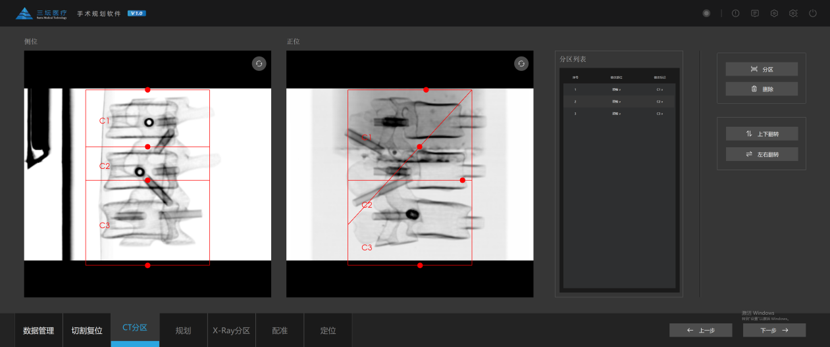

修复后截图：

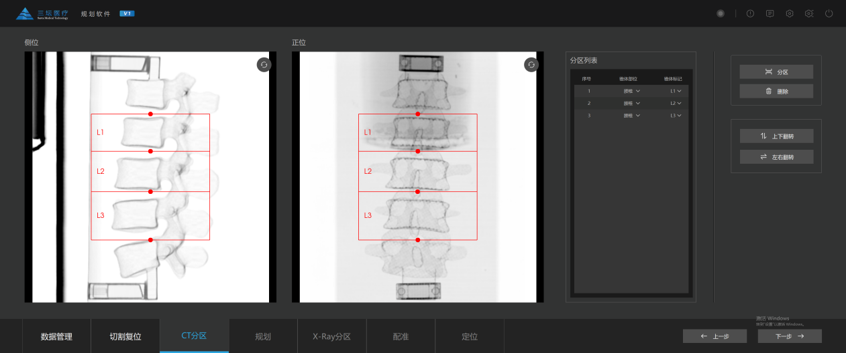

（2） BugId：21， 进入切割复位前，CT序列不完整，导入成功，CT显示不全，改为检查序列数据完整性，CT数据不完整给出提示(切割复位： MSGS_PS_CR_104)

修复前截图：

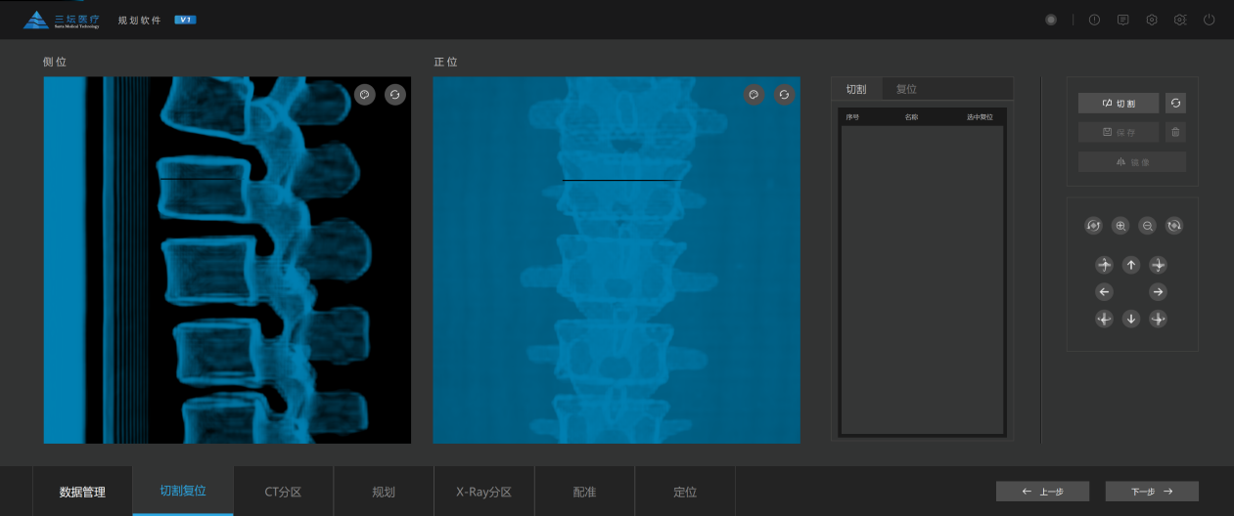

修复后截图：

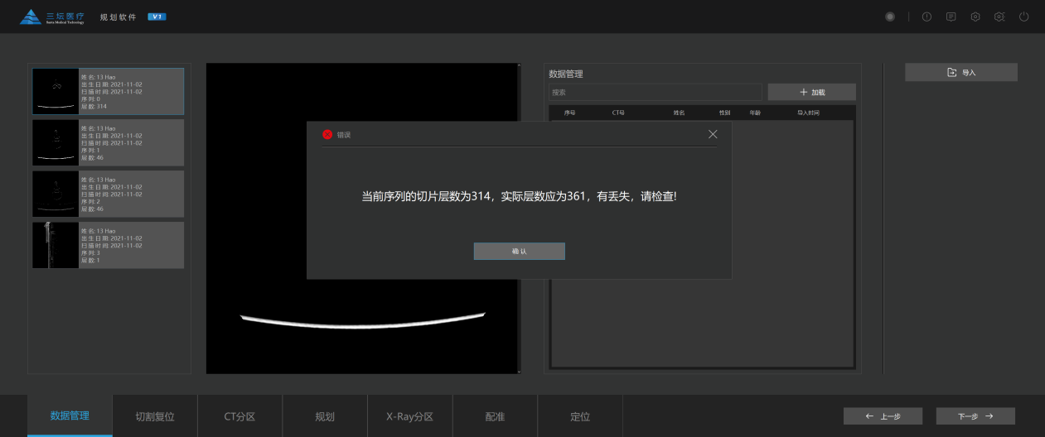

（3） BugId：22，X光分区界面只接收正位图，可点击下一步进入配准界面（X-Ray分区： MSGS_PS_XRP_051）

修复前截图：

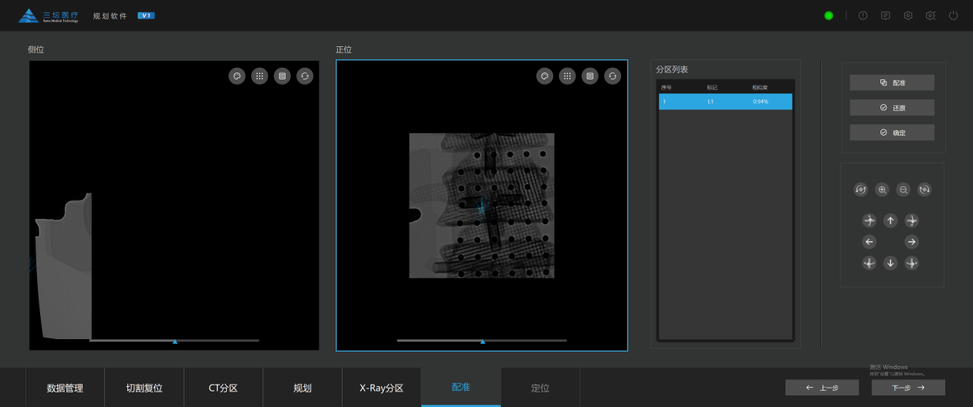

修复后截图：

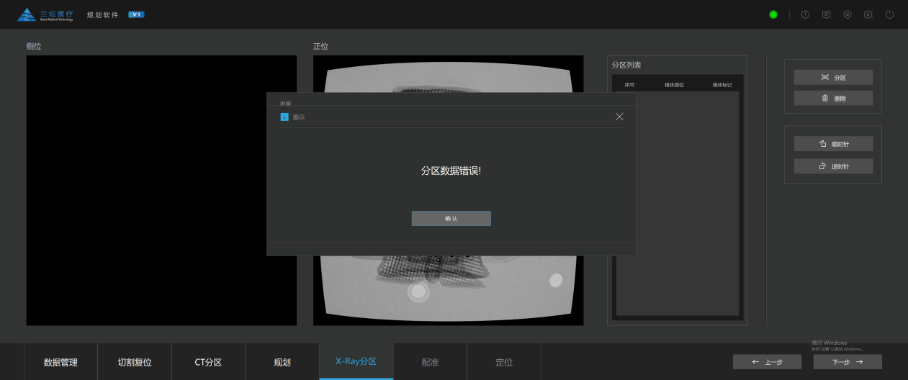

（4） BugId：23，修改了X-ray外参不会更新的问题(帮助-设置：MSGS_PS_HE_114)

修复前截图：

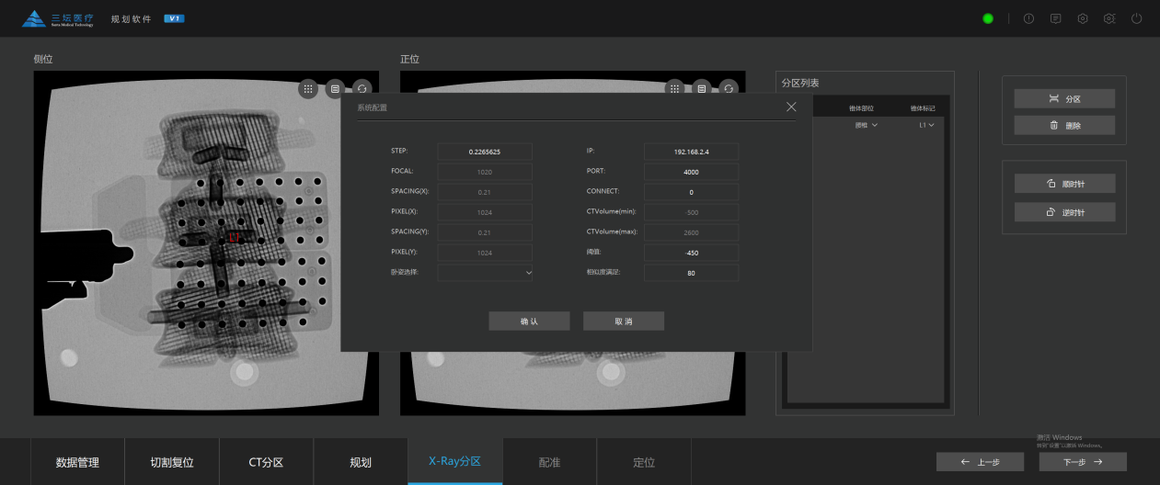

修复后截图：

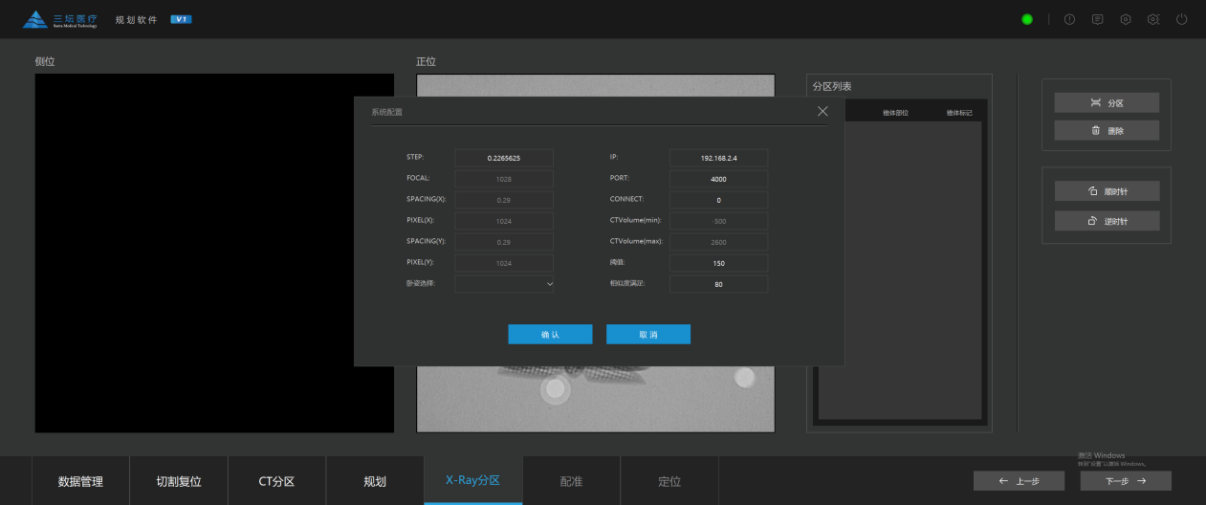

（5） BugId：24，规划页面，胸椎和腰椎规划的螺钉名称错误(手术规划： MSGS_PS_PL_127~ MSGS_PS_PL_132)

修复前：

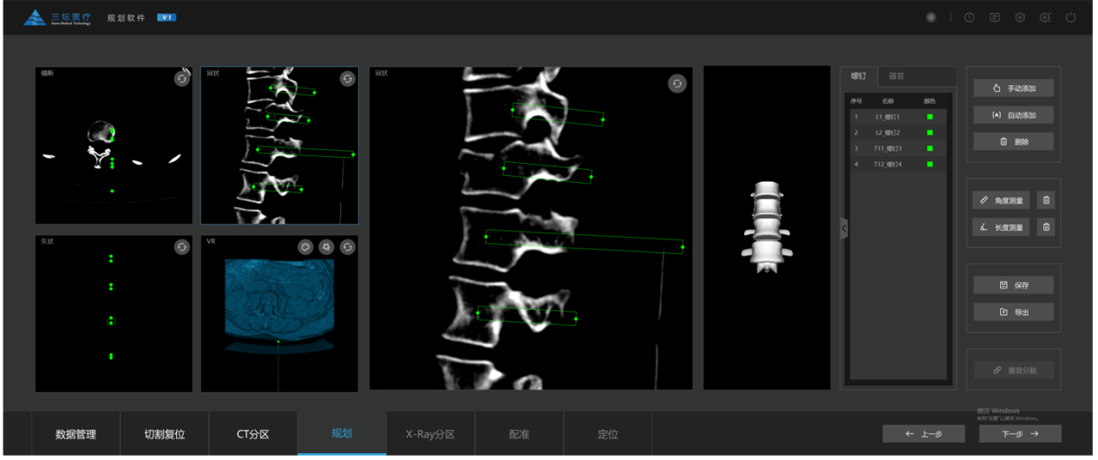

修复后：

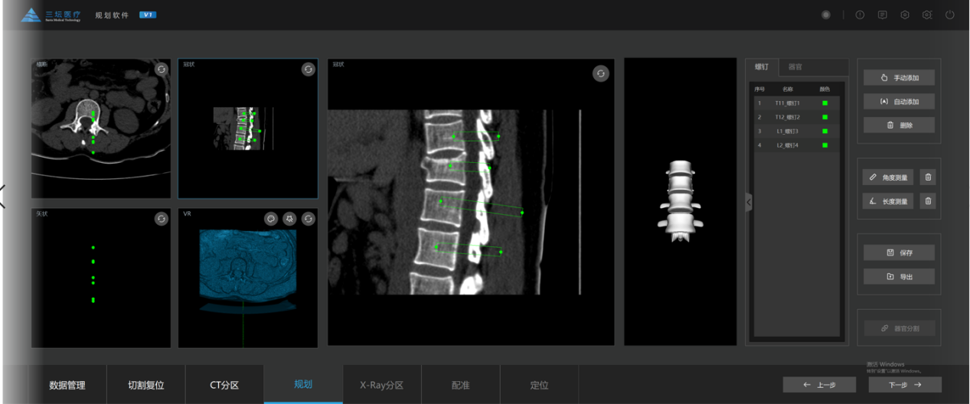

（6） BugId：25，规划页面，M5 U型螺钉去掉（手术规划： MSGS_PS_PL_133）

修复前：

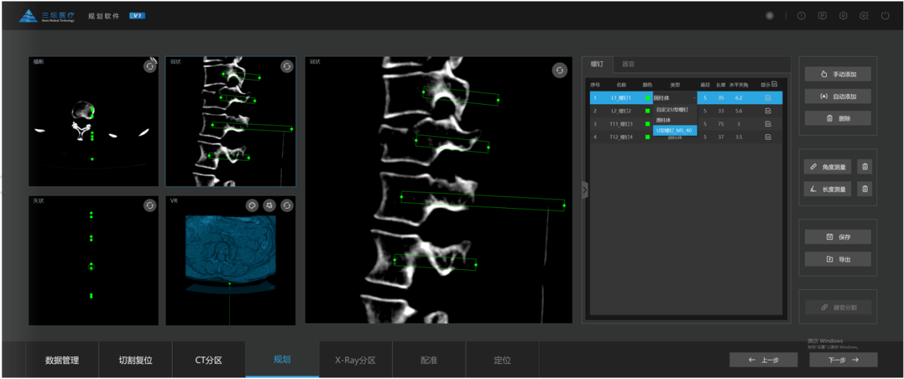

修复后：

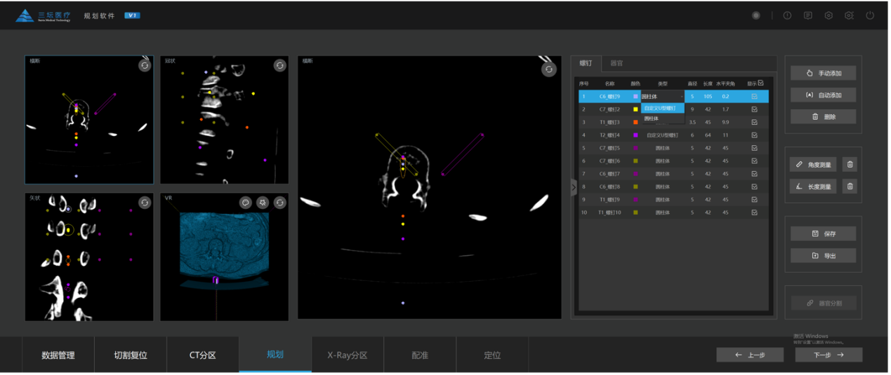

（7） BugId：26，移动、旋转、放大缩小新增三个参数，可控制微调按钮调整幅度（图像配准： MSGS_PS_RE_077~MSGS_PS_RE_089）

修复前：

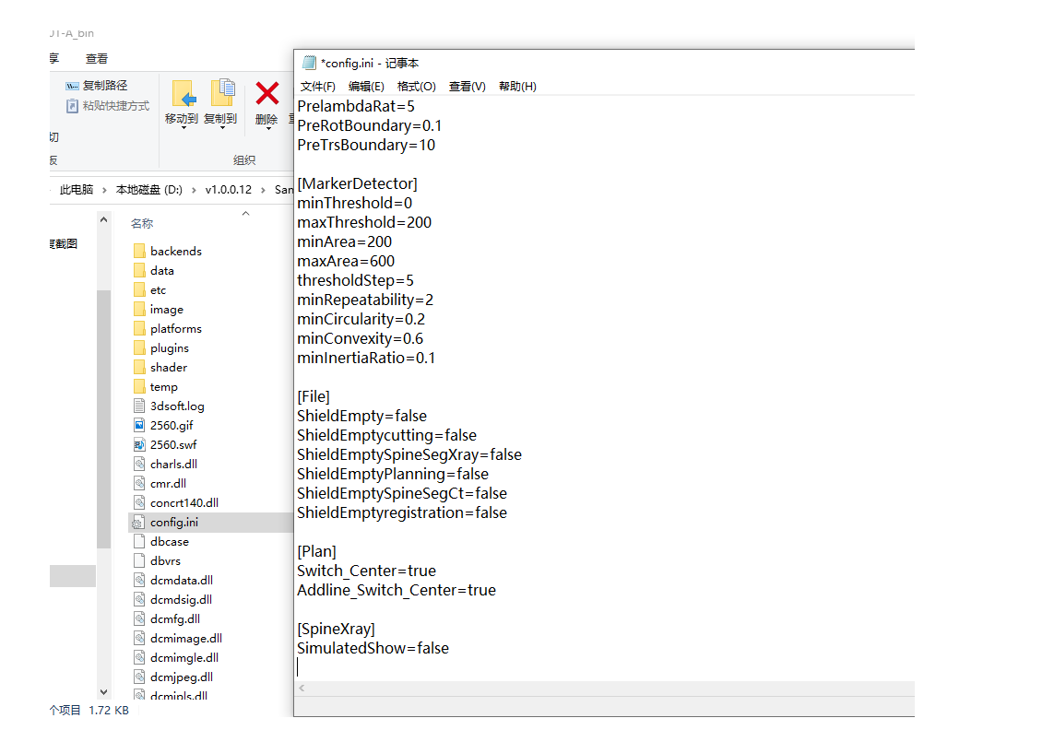

修复后：

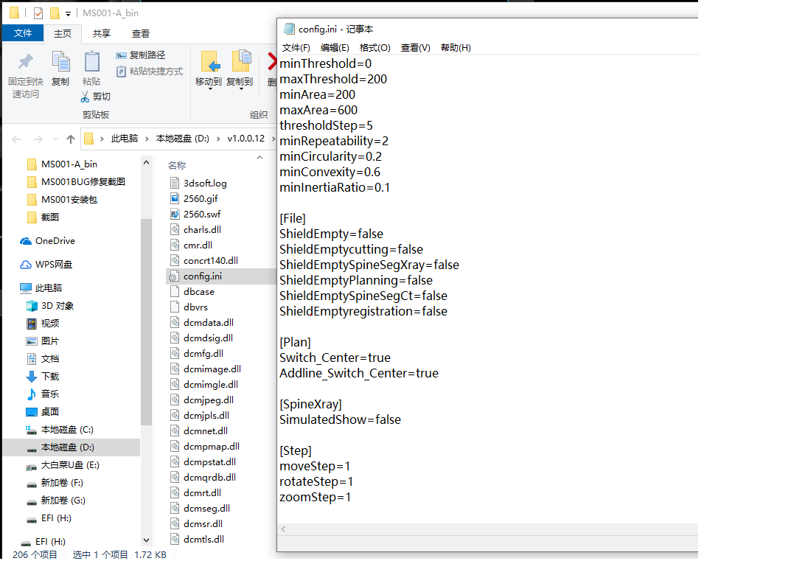

（8） BugId：27，图像配准页面，CT与X光全部显示出来，只显示一节不方便观察配图效果(图像配准： MSGS_PS_RE_090)

修复前：

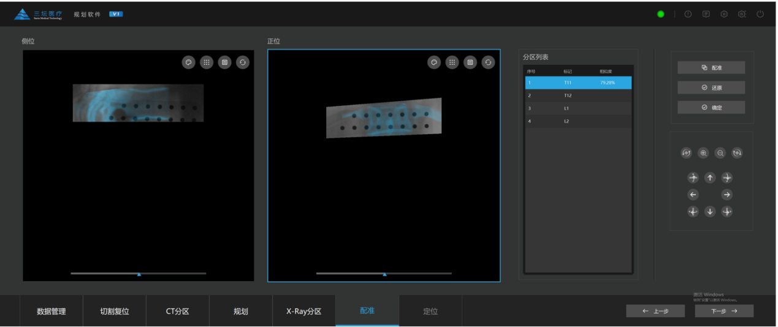

修复后：

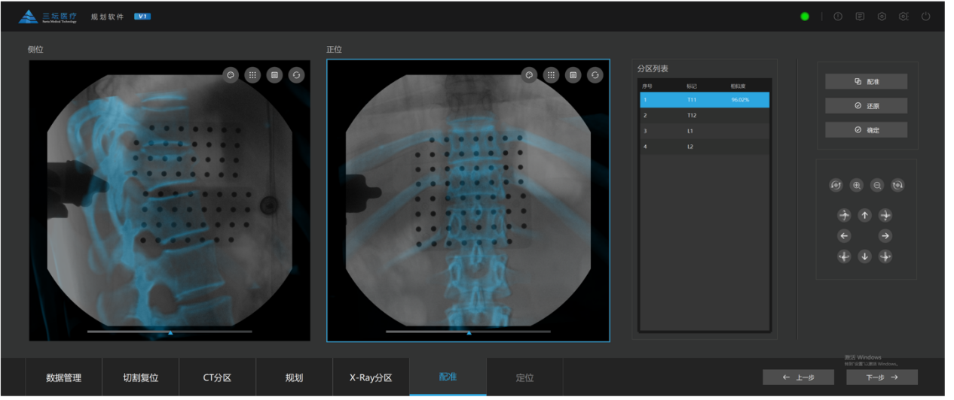

# 附件2

见表格《MS-001规划软件系统测试记录》